**Консультация для родителей**

**«Безопасность на железной дороге и безопасное поведение на объектах железнодорожного транспорта»** 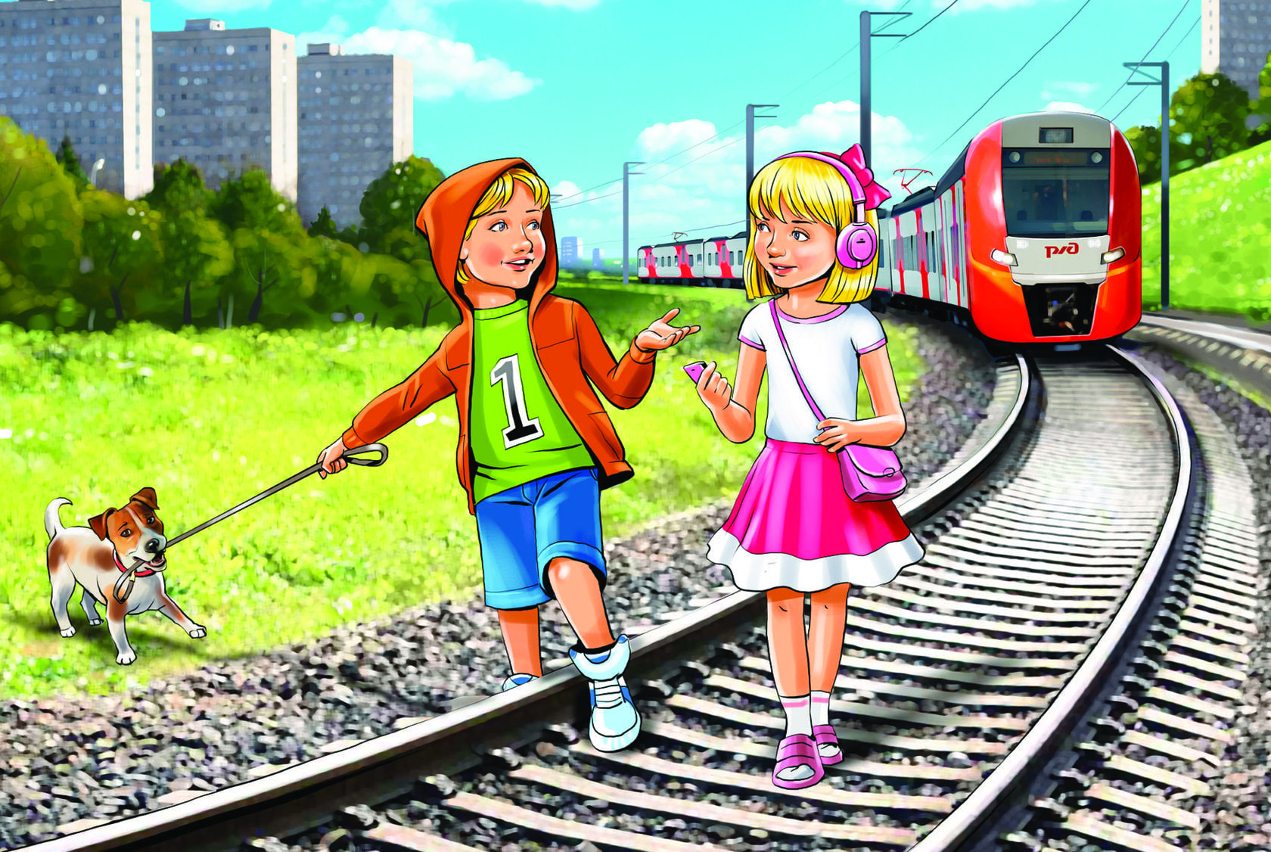

I. **Безопасность на железной дороге**.

Не переходите через **железнодорожные** пути в неустановленных местах, не перебегайте перед проходящим поездом. Помните, что поезд сразу остановить нельзя.

Для перехода через **железнодорожные** пути пользуйтесь переходными мостами, пешеходными настилами и переездами, обращайте внимание на указатели, прислушивайтесь к подаваемым звуковым сигналам.

Проезд на крышах и подножках вагонов, переходных площадках и в тамбурах вагонов, а также на грузовых поездах категорически запрещен.

Не выходите на междупутье сразу после проследования поезда, убедитесь в отсутствии поезда встречного направления.

Не подлезайте под вагоны.

Не устраивайте игр и других развлечений *(фото, видеосъемка)* на**железнодорожных сооружениях**.

Во избежание поражения электрическим током не влезайте на крыши вагонов.

При пользовании **железнодорожным транспортом соблюдайте правила поведения**на вокзалах проезда в поездах:

не садитесь и не выходите на ходу поезда;

входите в вагон и выходите из вагона при полной остановке поезда и только на сторону, имеющую посадочную платформу;

находиться на **железнодорожных** путях в состоянии алкогольного опьянения опасно для жизни.

II. **Безопасное поведение на объектах железнодорожного транспорта**.

**Железнодорожные пути являются объектами** повышенной опасности.

Находясь на них, вы подвергаете свою жизнь риску.

Переходить **железнодорожные** пути можно только в установленных и оборудованных для этого местах, убедившись в отсутствии приближающегося поезда или на разрешающий сигнал переездной сигнализации.

В целях сохранения своей жизни,никогда и ни при каких обстоятельствах:

не подлезайте под пассажирские платформы и подвижной состав;

не прыгайте с пассажирской платформы на пути;

не проходите по **железнодорожному** переезду при запрещающем сигнале светофора переездной сигнализации независимо от положения и наличия шлагбаума;

не находитесь на **объектах железнодорожного транспорта** в состоянии алкогольного опьянения;

не поднимайтесь на опоры и специальные **конструкции контактной сети**, воздушных линий и искусственных сооружений.

На **железной дороге запрещено**:

Ходить по **железнодорожным путям**.

Переходить и перебегать через **железнодорожные** пути перед близко идущим поездом, если расстояние до него менее 400 метров.

Переходить через путь сразу же после прохода поезда одного направления, не убедившись в отсутствии следования поезда встречного направления.

На станциях и перегонах подлезать под вагоны и перелезать через автосцепки для прохода через путь.

Проходить вдоль, **железнодорожного** пути ближе 5 метров от крайнего рельса.

Проходить по **железнодорожным мостам и тоннелям**, не оборудованным**дорожками** для прохода пешеходов.

Проезжать в поездах в нетрезвом состоянии.

Оставлять детей без присмотра на посадочных платформах и в вагонах.

Выходить из вагона на междупутье и стоять там при проходе встречного поезда.

Прыгать с платформы на **железнодорожные пути**.

Устраивать на платформе различные подвижные игры.

Курить в вагонах *(в том числе в тамбурах)* пригородных поездов, в не установленных для курения местах в поездах местного и дальнего сообщения.

Бежать по платформе рядом с вагоном прибывающего или уходящего поезда, а также находиться ближе двух метров от края платформы во время прохождения поезда без остановки.

**Родителям**!

На **железной дороге** запрещено оставлять детей без присмотра - это может привести к трагическим последствиям. Всегда помните, что находясь на**железнодорожных объектах**, детей необходимо держать за руку или на руках.

**Железная дорога не место для игр**, а зона повышенной опасности! Берегите вашу жизнь и жизнь ваших детей!

Любое постороннее вмешательство в деятельность **железнодорожного транспорта незаконно**, оно преследуется по закону и влечет за собой уголовную и административную ответственность (за нарушения правил **безопасности**детьми ответственность несут **родители**).

Наложение на рельсы посторонних предметов, закидывание поездов камнями и другие противоправные действия могут повлечь за собой гибель людей.

Нет ничего важнее человеческой жизни, а детские жизни - это самое ценное!